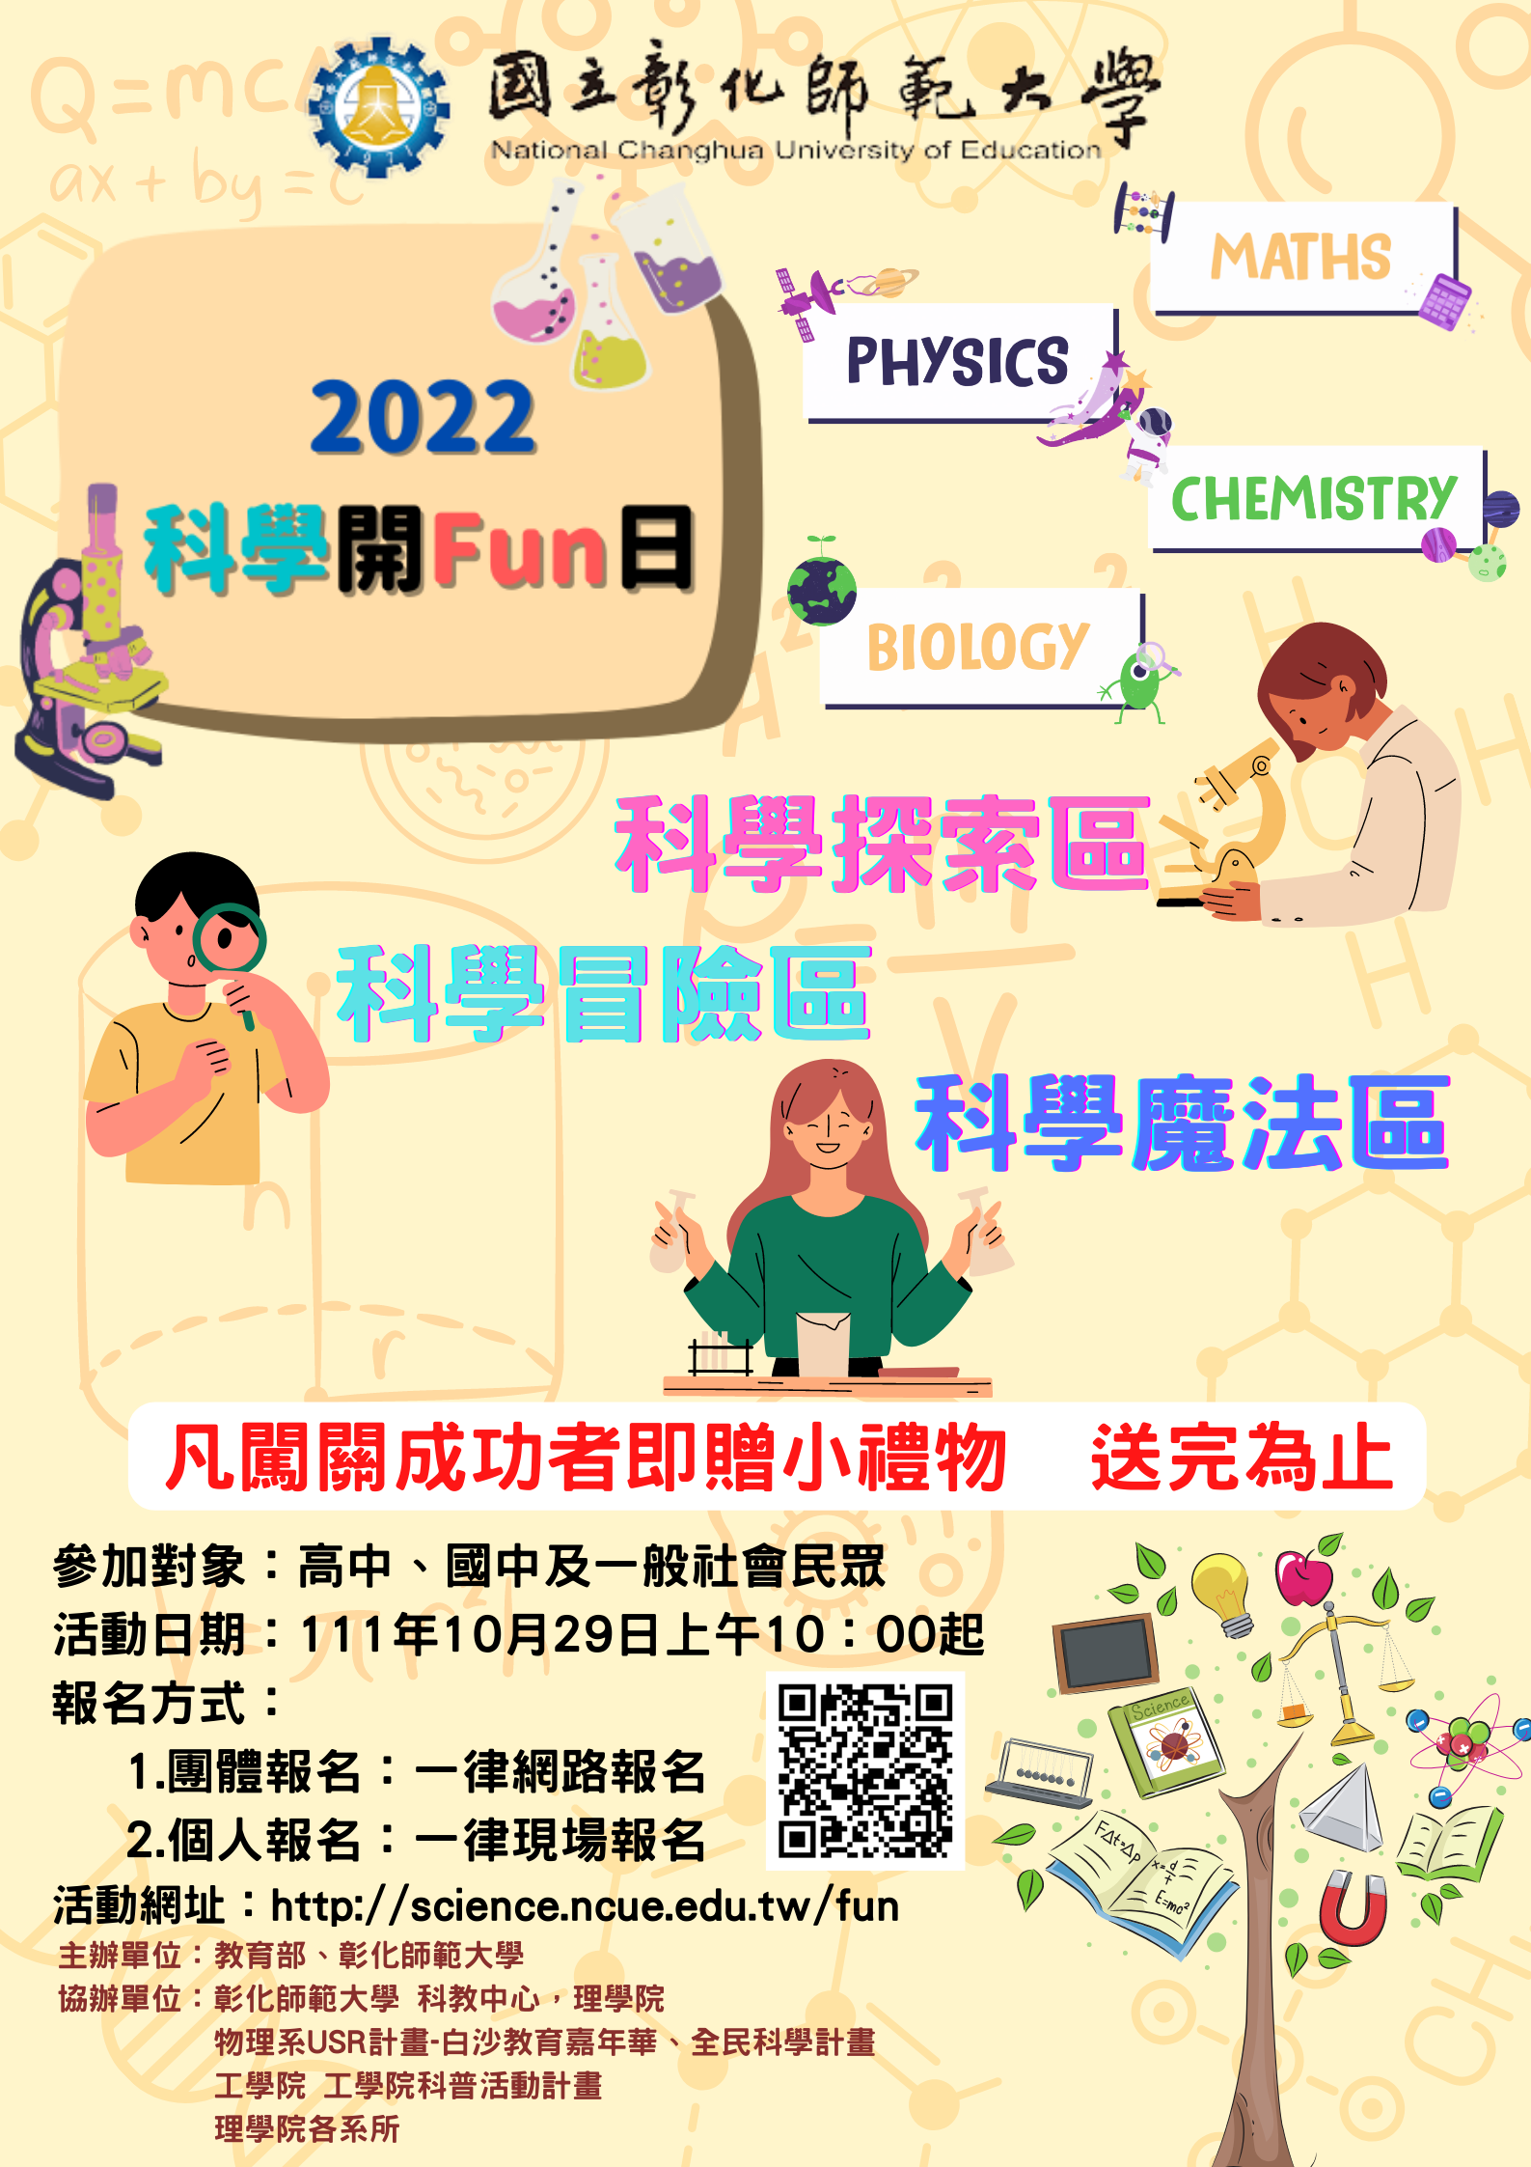
彰化師大「2022科學開Fun日」

時間：中華民國111年10月29日（星期六）
地點：彰化師大進德校區。教學大樓及理學院各系所研究實驗室

- 指導單位：教育部
- 主辦單位：國立彰化師範大學、科教中心、理學院
- 協辦單位：物理系USR計畫-白沙教育嘉年華及全民科學計畫
工學院及工學院科普活動計畫
理工學院各學系
三、參與對象：國中高中學生及一般社會民眾
四、活動主旨：本校為參與「2022科學節」活動，並宣傳彰化師大理學院、工學院教學研究特色，開放本院教師研究實驗室，辦理科趣攤位及教材展示，邀請中學學生及校內外民眾參加，引導參加者對基礎科學之興趣，進而瞭解科學的奧妙！
五、活動內容：
活動分為「科學探索區」，「科學冒險區」，「科學魔法區」、「白沙教育嘉年華成果展」等區域，特別推出了網頁版本的活動搜尋，讓參與者更方便查看自己有興趣的活動，完成規定關卡數者頒發「研習證明書」及「紀念品」。

1.科學探索區：參訪各研究實驗室，由研究生解說研究內容及示範實驗。
2.科學冒險區：以「闖關設攤」方式進行之科學遊戲，由本院學生當關主設置闖關攤位。
3.科學魔法區：人工智慧、新興科技教具展示及動手做體驗教室。

六、報名方式
團體報名（線上報名）：請填列附表後回傳本校理學院。
個人報名：為防疫請配合實名制，一律採現場報名。

七、連絡方式
1.電 話 :04-7232105轉3003 聯絡人:謝小姐
2.傳 真 :04-7211178
3.活動網址：http://science.ncue.edu.tw/fun/index.html

八、為因應防疫需求、強化對於公眾集會的評估管理，有呼吸道症狀者、不宜參加。並請參加活動者配合全程配戴口罩，敬請見諒。

（( 彰化師大2022科學開Fun日 )）
團體報名表
參 加 單 位：
帶 隊 老 師： 聯絡電話：
參 加 學 生：
班級 | 姓名 | 手機號碼 |  | 班級 | 姓名 | 手機號碼

＊活動於上午10：00起，請於活動當日報到後，以自由參觀闖關方式進行。請貴校自行安排集合報到及退場時間。
＊本表格可至網頁下載後自行增減。
＊填妥報名表後請於10/24日前E-mail至ncuecos2019@gmail.com或傳真至04-7211178，謝謝！

＊為因應防疫需求，強化對於公眾集會的評估管理，以下為注意事項：
1. 有呼吸道症狀者、不宜參加。
2. 全程請戴口罩進行活動，並盡量減少觸摸眼鼻口等。
3. 活動中如出現發燒、身體不適等症狀者，請返回家休息並就醫。

